**Жобаның тақырыбы: Түймелер әлемінде**

Қазіргі заманда жаңа технологиялардың дамып, күннен-күнге өзгерістер болып жатыр. Жыл сайын жаңа технологиялардың сан түрі шығып жатыр. Күнделікті өмірде біз соған көңіл бөліп жасауға тырысамыз. Соның ішінде бізде «Түйменің шығу тегі» атты жобасы ата- аналар және балалармен ересек топта өтті.

**Жобаның мақсаты**:

Қоршаған орта туралы білімдерін жетілдіру. Шығармашылық қабілеттерін дамыту, тілдік қорын, ойлау қабілетін, қол моторикасын дамыту.

**Міндеттері:**

Ой –елестету қабілеттерін, кеңістік бетін бағдарлау қабілетін, талғаммен орындауды қалыптастыру.

Түйменің түрін-түсін салыстыра білу, ұжымжық жұмысты бірге атқара білуге үйрету. Эстетикалық талғамдарын арттыру.

Маусымдық киімдерге сәйкес түймелерді таңдай білуге үйрету. Ойын барысында құрдастарымен мәдениетті араласу дағдыларын қалыптастыру. Жұмыс барысында ойлау қабілеттерін, зейінін тұрақтандыру, әдемілікті сезіне отырып, түс , пішінді сәйкестендіре отырып орналастыруды жетілдіру

**Бірінші бөлім**: Жалпы түйме туралы ақпарат

1.Түйменің шығу тегі

2. Қандай түйме түрлері болады?

3.Түйме неден жасалады?

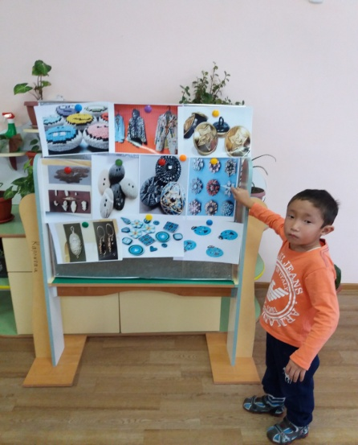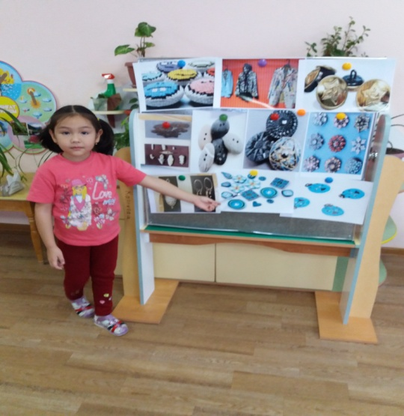

**Екінші бөлім**: Түйме түрлерімен танысып, ол не үшін керек екенін балалармен анықтап, ақпарат іздестіру жалғастырылды.

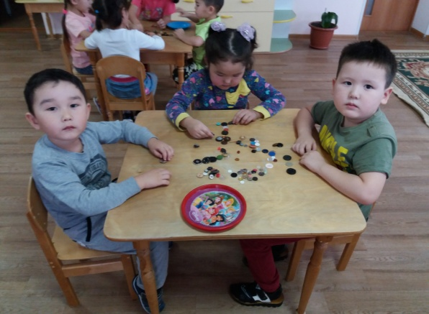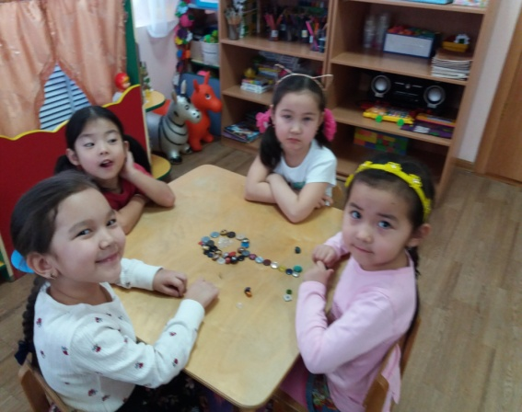

**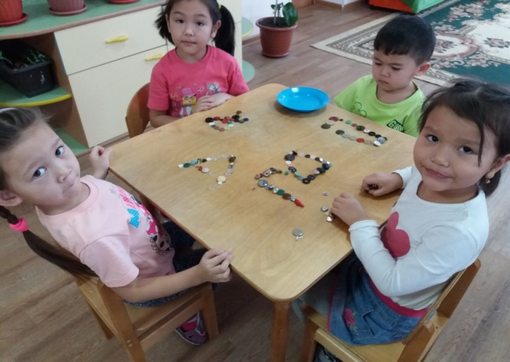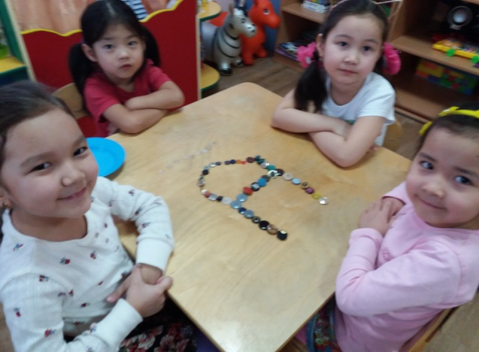Үшінші бөлім**: Ойын: « Жұбын тап», »Не артық?»

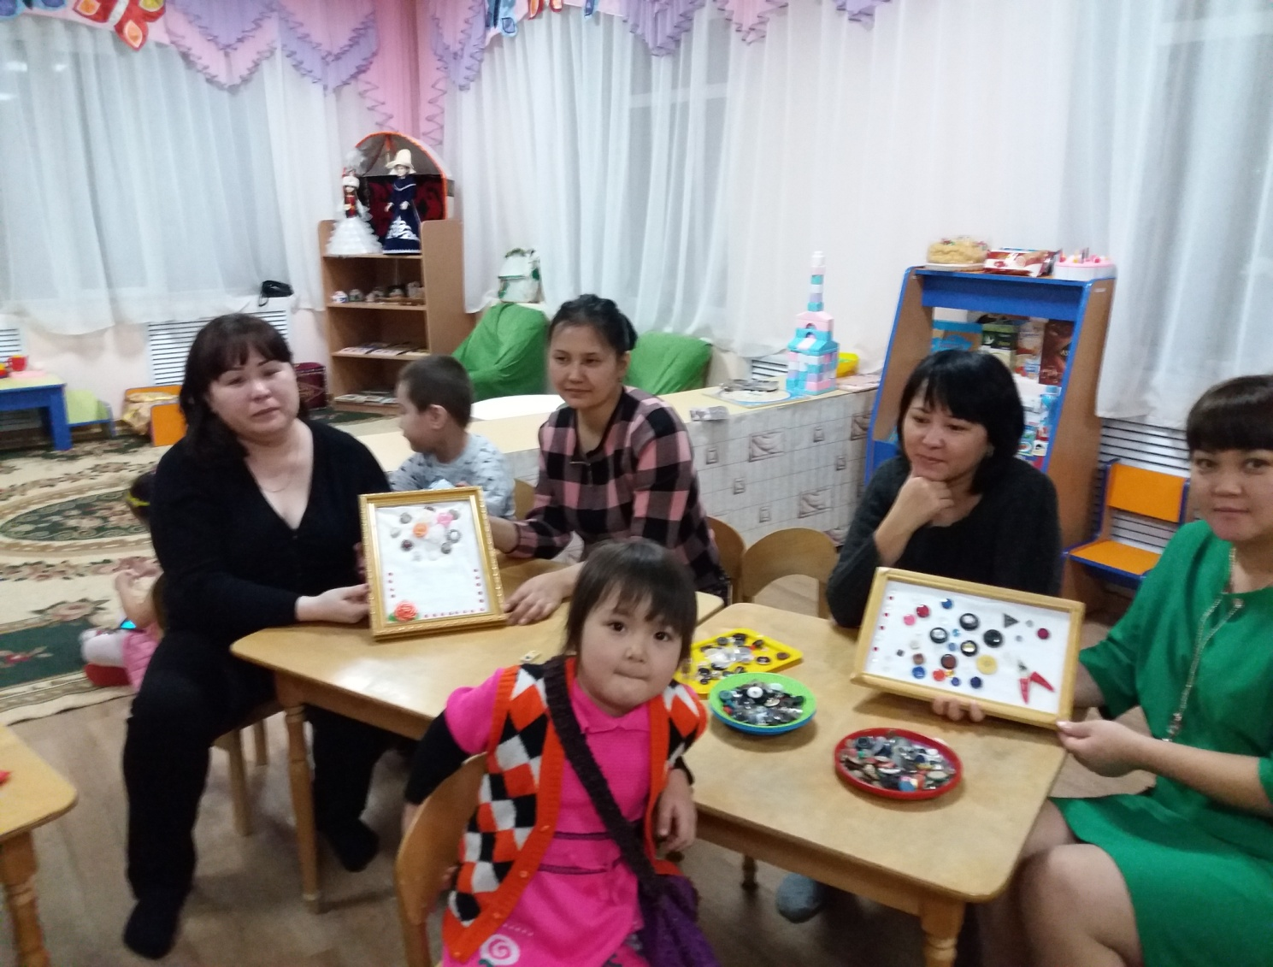

**Төртінші бөлім**: Түйме түрлерінен көрме ұймдастырып, тамашалау. Сыртқы киімге түйме, сәбилер киіміне түймелер ажыратылып, айырмашылығын әңгімелейді. 50-60 жылдардағы түйме түрлері анықталып, әскери киімдердегі түймелер ерекше көзге түсті. Осы ақпараттар арқылы түйменің шығу тегі анықталды. Ата-аналар жиналысында Жоба таныстырылып түйме түрлерін тамашалап, әр түрлі түймелерден рамкаға ерекше түйме түрлерін қадалды.

Күннің 2-жартысында балалар түймеден панно жасап, қыздар қолдарына түрлі брослет , моншақтар әзірледі.Ата-аналар жиналысында «Түйменің шығу тегімен танысып, түйме түрлерін қадады.Жоба балаларға да,ата-аналарға қызықты болды.





**Қорытынды:** Жоба қорғалып , әр бала жасаған жұмыстарынан көрме ұйымдастырылды. Балаларға да, ата-аналарға да жоба қызықты болды. Балалар түйме не үшін керек екенін, олардың сан алуан түрі бар екенін, әр киімге өз түйме үлгілері болатынын түсінді.Жоба балаларға да, ата-аналарға қызықты болды.

**Түйменің шығу тегіне арналған ойындар :**

|  |  |
| --- | --- |
| Тақырыбы | Мақсаты |
| «Түймелерді» түрлі әдіспен қадау | Балалардың қоршаған орта жайында ғылыми көзқарастарын қалыптастыру. |
| «Жұбын тап» | Танымдық,шығармашылық,зерттеу қабілеттерін, ұсақ қол моторикасын, байланыстыра сөйлеуін, шығармашылық қабілеттерін дамыту. |
| «Не артық?» | Түріне, түсіне қарай ажырата білуге, ұжымдық жұмысты бірлесе отырып әдемі жасай білуге үйрету. |
| 20171206_185857 «Киім үлгісіне» қарай түйме таңда | Түріне, түсіне, маусымдық киімдерге әдемілігіне,матасына байланысты таңдай білуге жетілдіру. |
| «Өз ойлаған түйменнің» суретін сал | Ойлау қабілетін, шығармашылығын дамыту.Өз ойы бойынша елестетеуге ,өз ойын нақты жеткізе алуға үйрету. |

